И Н Ф О-К О Ч А Н И

МЕСЕЧЕН БИЛТЕН

Општина Кочани
Градоначалник на Општина Кочани
ОКТОМВРИ 2021 г.
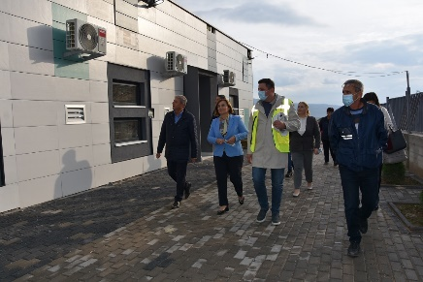  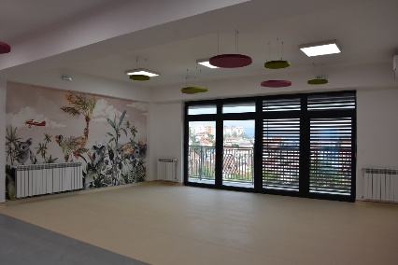  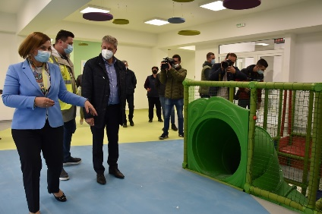  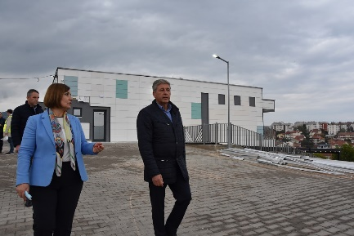 | Завршуваат работите на новата градинка во Кочани  Градежните работи на новата детска градинка во населбата Драчевик во Кочани се во завршна фаза, со што Кочани наскоро ќе добие модерен објект за згрижување на децата на предучилишна возраст.  Министерката за труд и социјална политика Јагода Шахпаска во придружба на градоначалникот на Кочани Николчо Илијев, направи увид во градежните работи, при што нагласи дека кочанската е една од десетте градинки што ќе бидат завршени до крајот на годината.  – Се работи за објект што е изграден според современите светски стандарди за установи за предучилишно згрижување на децата, со термовентилирачка фасада што ќе придонесува за чист воздух и здрава животна средина во околината. Ќе бидат згрижени 112 деца до шестгодишна возраст, во шест групи, од кои две се за најмалите до двегодишна возраст. Градбата е квалитетна, градинката е инклузивна, односно ќе овозможи згрижување и на деца со попреченост, што е сериозна придобивка во испорачување на концептот „Едно општество за сите“ – соопшти министерката Шахпаска.  Градоначалникот Илијев упати благодарност што Министерството за труд и социјална политика кое веднаш го прифатило барањето на Општина Кочани за новиот објект, со што за неполни четири е одговорено на потребите на стотина семејства кои чекаат на згрижување на децата во јавната установа.  – За општината овој објект има уште поголемо значење затоа што создаде можност за пошироко уредување на просторот: изградба на сообраќајна инфраструктура со пешачки зони и оформување паркиралишта, озеленување и хортикултурно уредување, планирање на нови повеќенаменски и детски игралишта. Населбата Драчевик со неа добива нов изглед и квалитет, а по две години административна работа, 20 месеци работа на терен и по 20 години од изградбата на последната, Кочани добива нова градинка – изјави Илијев.  Изградбата на новата градинка чини околу 57 милиони денари и е дел од проектот „Подобрување на социјалните услуги“, што Министерството за труд и социјална политика го реализира со поддршка од Светска банка. Објектот ќе работи во состав на јавната детска установа „Павлина Велјанова“ од Кочани.
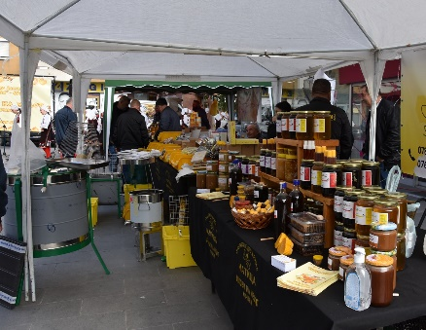  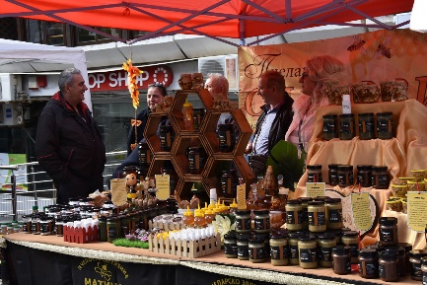 | Отворени 23. „Денови на медот“ во Кочани  По 23. пат, во организација на Пчеларското здружение „Матица“ од Кочани е отворена продажната изложба на мед и пчелни производи. На платото во Трговскиот центар во Кочани на десетина штандови, своите производи ги претставуваат пчелари од различни краишта на државава.  – Ова е одличен начин на граѓаните да им се приближат производи за здрав живот. Нашиот регион изобилува со природни реткости погодни за пчеларење. Посебно важно е што со прогласувањето на дел од Осогово за заштитено подрачје се создаваат огромни можности за брендирање на медот, што ќе овозможи негов подобар пласман и повисока цена. Радува податокот што бројот на пчеларите и на пчелните смејства од година во година расте, што значи дека сме на добар пат пчеларството да биде значаен бизнис – рече во своето обраќање Николчо Илијев, градоначалник на Општина Кочани.  На манифестацијата говореше и Трајан Димковски, заменик-министер за земјоделство, шумарство и водостопанство, кој истакна дека Министерството ќе настојува и понатаму да соработува со пчеларите и да го помага пчеларството како гранка во подем.  – Медот е важен домашен производ за македонското стопанство. Во последните три-четири години има зголемување на пчелните семејства за 10 илјади, што покажува дека политиките што се преземаат се во еден добар правец. Тоа не значи дека е доволно, бидејќи секоја година е различна и дискусиите заедно со пчеларите треба да градат заеднички политики и во иднина – истакна Димковски.  Пред присутните зборуваа и Борчо Атанасов, секретар на Пчеларското здружение „Матица“ од Кочани и Менде Трајковски, претседател на Сојузот на пчеларските здруженија на Македонија.
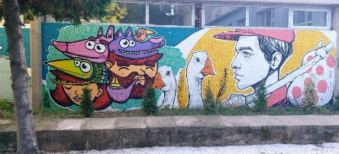 | Познати уметници изработија нови мурали во Кочани  На ѕидот од ОУ „Св. Кирил Методиј“, видлив од источниот влез на СОУ „Љупчо Сантов“ се изработени мурали од познатите автори Филип Конески, Марјан Димиќ и Драган Китановски, сите од Скопје.  Муралите се спој на неколку стилови во кои доминира линијата на илустрации, а во нив се вклопени и мотиви поврзани со Кочани.  Изработката на муралите е дел од содржините од Програмата за култура на Општина Кочани за 2021 година.
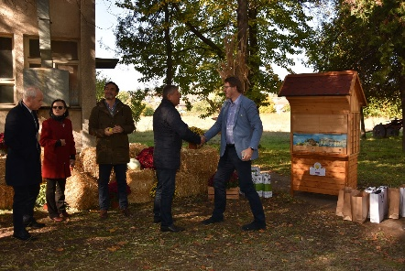  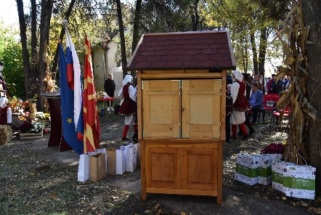 | Традиционален словенечки пчеларник – подарок на Институтот за ориз во Кочани  Амбасадата на Република Словенија денеска подари традиционален словенечки пчеларник на Земјоделскиот институт при УКИМ. Под мотото „Пријателството е таму каде што се пчелите“, настанот што се случи во единицата Институт за ориз во Кочани го истакна значењето на пчелите во зачувувањето на природата и словенечката поддршка на македонското пчеларство.  – Ја предаваме оваа симболична донација во чест на Светскиот ден на пчелата, кој од декември 2017 година се одбележува по иницијатива на Словенија. Смислата на овој ден не е само да се сврти вниманието кон овие значајни суштества во нашиот секојдневен живот, туку тоа е поттик за дебата за нашето однесување кон планетата – да размислуваме за тоа како да ја јакнеме свеста против климатските промени. Пчеларството може да ги поврзува Словенија и Македонија – истакна во своето обраќање словенечкиот амбасадор Милан Предан.  Боштјан Ноч, претседател на Пчеларската асоцијација на Словенија, ја изрази подготвеноста за пренесување искуства и знаења на македонските пчелари.  – Пчеларството и неговиот развој во Источниот Регион е од особено значење за зачувување на природата и биодиверзитетот. Климатските промени и луѓето ја загрозуваат пчелата, а во пчеларството наоѓаме баланс меѓу човештвото и природата. Поддршката од Словенија ни е посебно значајна, а за нас е многу важна и соработката со науката преку Земјоделскиот институт – истакна Николчо Илијев, градоначалник на Општина Кочани.  Министерот за земјоделство Трајан Димковски изрази подготвеност за сериозна и одговорна мисија за заштита на пчелите и сѐ поголем развој на пчеларството.  – Министерството за земјоделство го препозна значењето на пчеларството и во изминатите четири години, воведе неколку подобрувања кои поволно влијаеја кај пчеларите и стимулираа зголемување на интерсот, особено кај младите земјоделци и кај руралните жени. Со воведувањето на законската рамка за продажба од куќен праг, пчеларите се стекнаа со можност на легален начин да го продаваат медот и пчелните производи. Внимававме да бидат соодветно стимулирани и оние пчелари кои произведуваат органски мед, а и оние чии кошници со пчели се поставени на повисоките места, во подрачја со ограничени можности – рече Димковски.  Предавањето на традиционалниот словенечки пчеларник се организираше со поддршка од здружението Јадрена група на пчелари „Меден исток“ од Кочани.
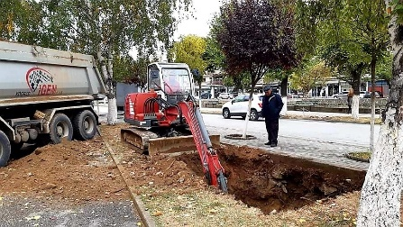 | Почна поставувањето на подземните контејнери во централното градско подрачје во Кочани  Почнаа градежните работи за поставување подземни контејнери на пет локации во центарот на Кочани. Постојното, надземно се заменува со подземно складирање на отпадот, кој ќе се селектира. Ваквото складирање на отпадот најпрвин ќе почне да се применува кај станбените објекти за колективно домување. Механизацијата работи на ископи од неколку страни на Трговскиот центар и зад објектот на Поштата.  Според градоначалникот Николчо Илијев, Општина Кочани ќе продолжи со изработка на проектна документација со цел да се шири опфатот на подземните контејнери, кои заштедуваат простор, го подобруваат изгледот на околината и овозможуваат селектирање коешто е многу важно за натамошниот третман на отпадот.  Секој подземен контејнер ќе биде поставен на платформа и под површината ќе содржи четири единици, од кои две за комунален отпад и по една за хартија и за пластика. На тој начин ќе се избегне непријатната миризба, расфрлањето на отпадот, поместувањето и оштетувањето на контејнерите. Од друга страна, ќе се оневозможи фрлањето градежен шут, отпад од големи пакувања и друг кабаст материјал. Подземното складирање на отпадот е модел со кој се создава почиста и поздрава средина.  Празнењето на подземните контејнери ќе се врши со истите транспортни средства на КЈП „Водовод“, на кои ќе биде вградена хидраулична инсталација.
СОВЕТ НА ОПШТИНА КОЧАНИ
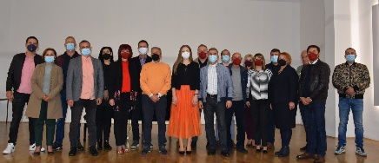  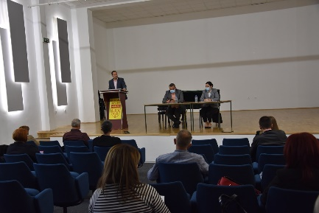 | Општина Кочани со историски највисоки капитални приходи – Советот го усвои кварталниот извештај за извршување на Буџетот  Советот на Општина Кочани ја одржа 64. и последна седница во актуелниот состав. На дневен ред беше Извештајот за извршувањето на Буџетот за третиот квартал од 2021 година.  Според податоците на стручните служби, вкупниот основен буџет има извршување од 191 милион денари или 56 % што споредено со ланскиот трет квартал е зголемен за 58 милиони денари или 44 %. Во однос на претходниот квартал, капиталните приходи се зголемени за 7.176.000 денари или 122 % повеќе од лани. Поради распишаните Локални избори, кај капиталните приходи од продажба на државно градежно земјиште, 7 милиони чекаат да влезат на општинската сметка. Во споредба со лани, секоја приходна стапка бележи зголемување.  – Ова е најдобра реализација на квартален извештај воопшто и во делот на приходи и во делот на расходи. Кај капиталните расходи, од планираните 212.930.000 денари, реализацијата е 104 милиони или 49 %, а споредено со истиот период од минатата година е со зголемување од 43 милиони – соопшти Дејан Рашков, раководител на Секторот за финансии во Општина Кочани.  Од планираните 127.931.000 денари даночни приходи се реализирани близу 75 милиони денари или 58 %, 19 милиони денари повеќе од лани. Данокот на доход е со реализација од 65 проценти; данокот на имот има реализација од 30 милиони денари или 88 % и зголемување на приходот од 60 % во однос на минатата година. Даноците на специфични услуги се реализирани со 45 %, а неданочните со 79 %. Трансферите се со реализација од 59 %, или 31 % повеќе од лани.  Салдото на сметка на основниот буџет на Општина Кочани е 24.328.000 денари.  Со оваа седница, завршува мандатот на Советот на Општина Кочани кој беше конституиран на 2 ноември 2017 година.
Општина Кочани
ул. „Раде Кратовче“ бр. 1
2300 Кочани
033 274 001
www.kocani.gov.mk
info@kocani.gov.mk

